**Пример 5_1**

Разработать программу, которая выводит на экран дисплея соотношение между старыми русскими мерами длины и современными.

Вид простейшего меню:

1 - миля

2 - верста

3 - сажень

4 – аршин

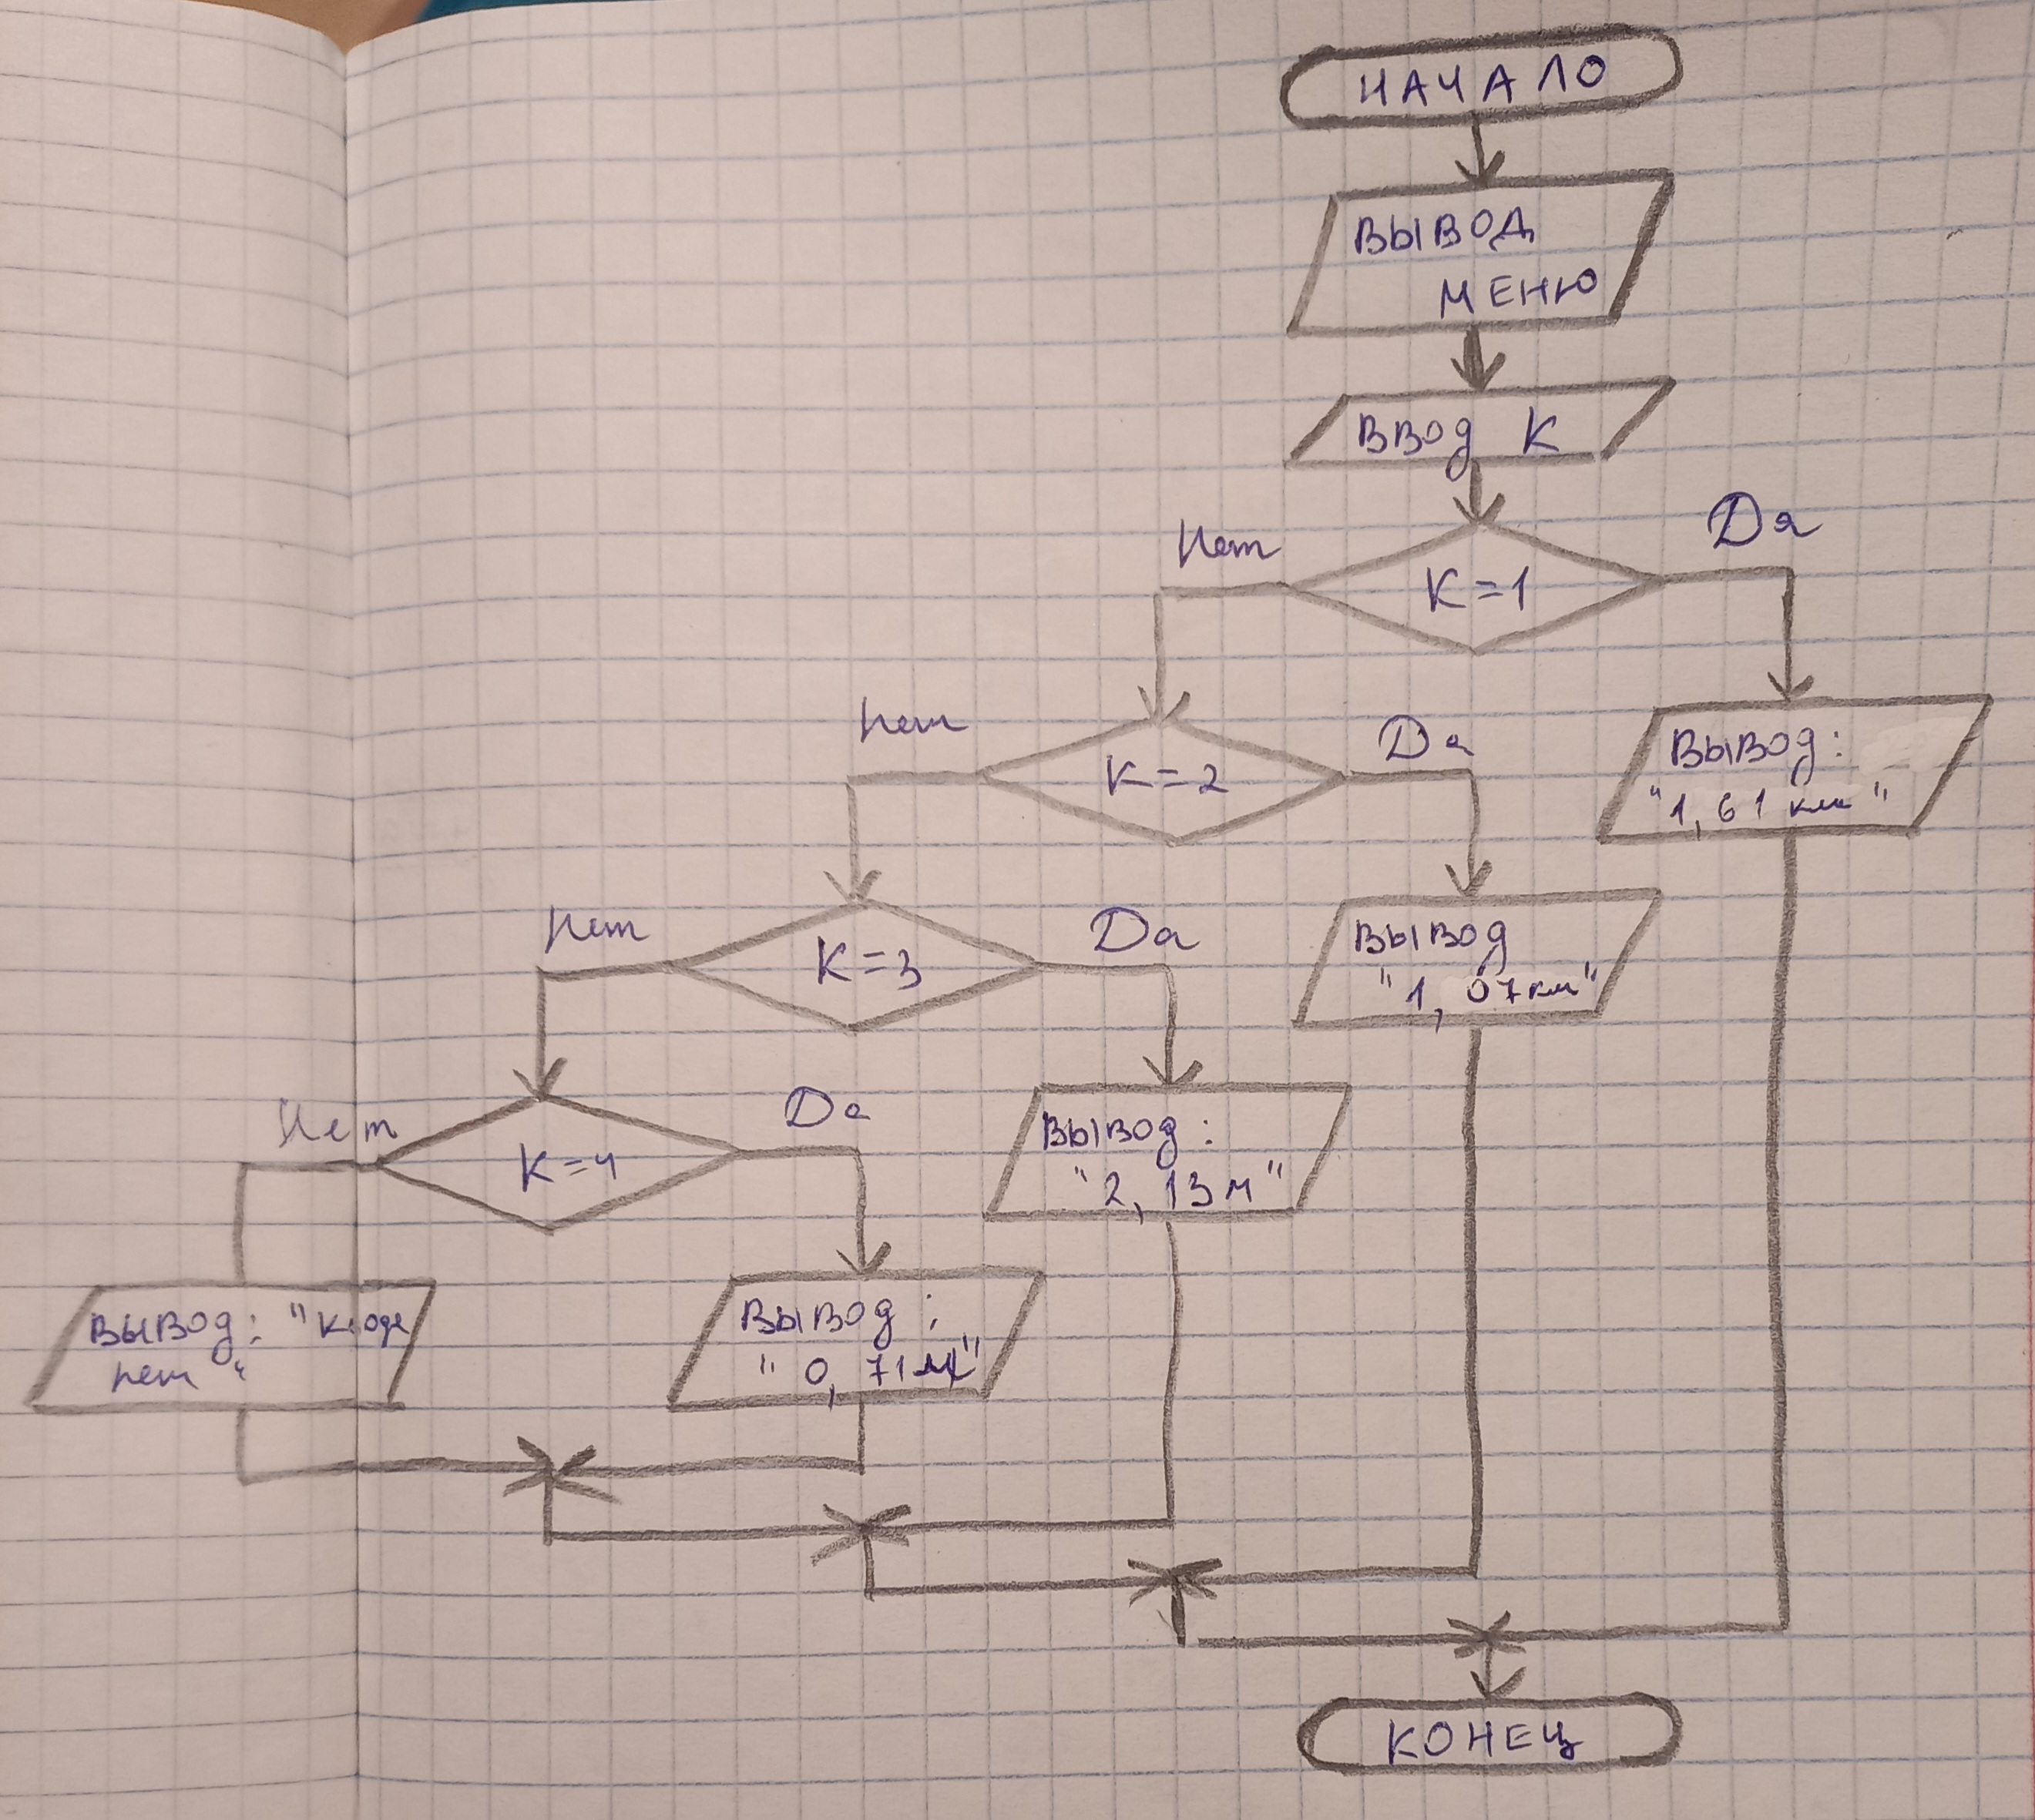

**Пример 5_2**

Простейший калькулятор

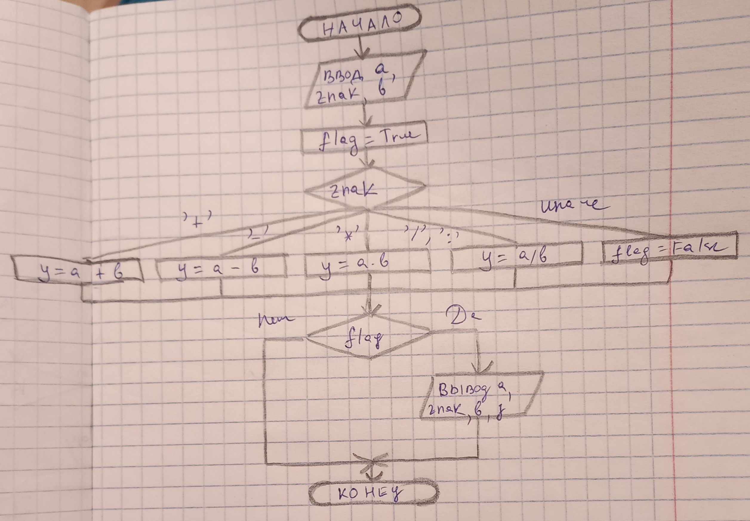

На схеме алгоритма оператор варианта можно еще изображать вот так.

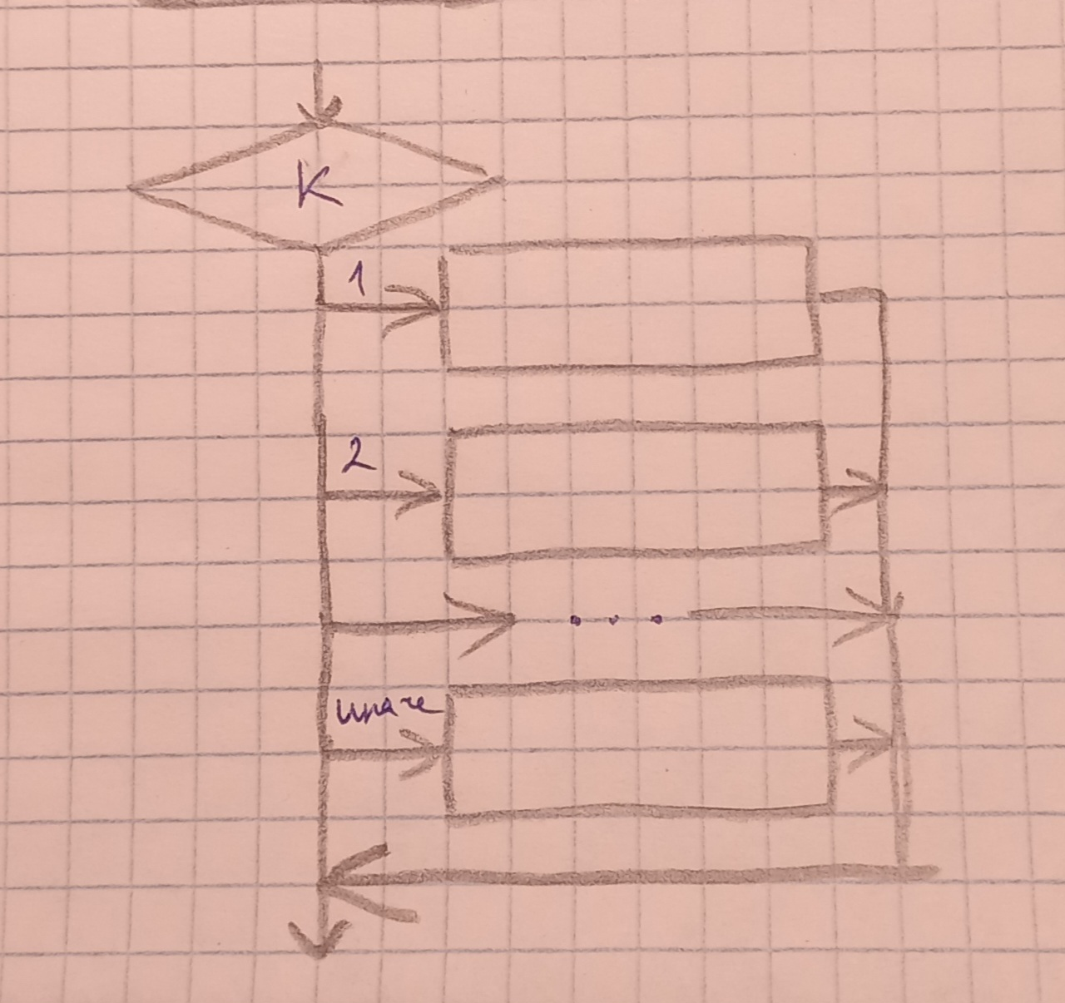

Первый вариант экономит место в высоту, второй – в ширину.